**实验2-在Hadoop平台上部署WordCount程序**

该项任务请同学作为作业自行完成，并提交实验报告。

1. 下载数据集

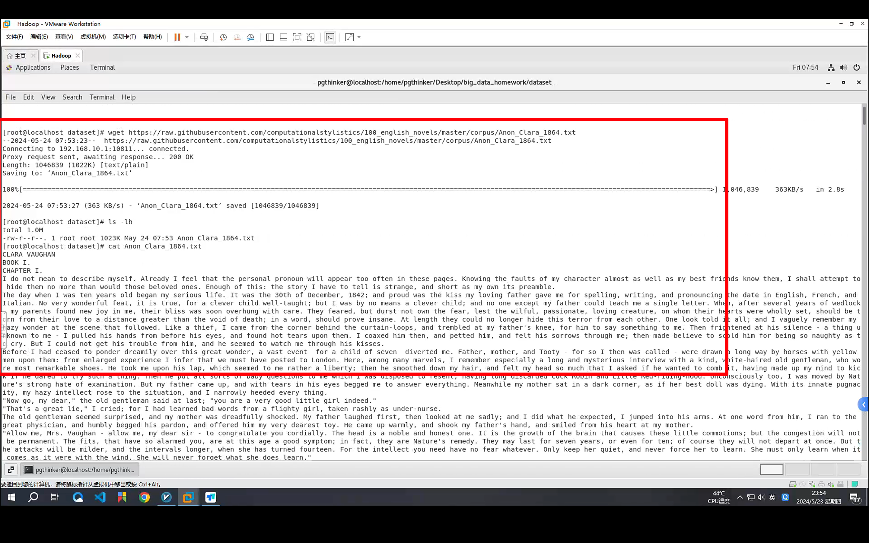

1. 运行wordcount程序

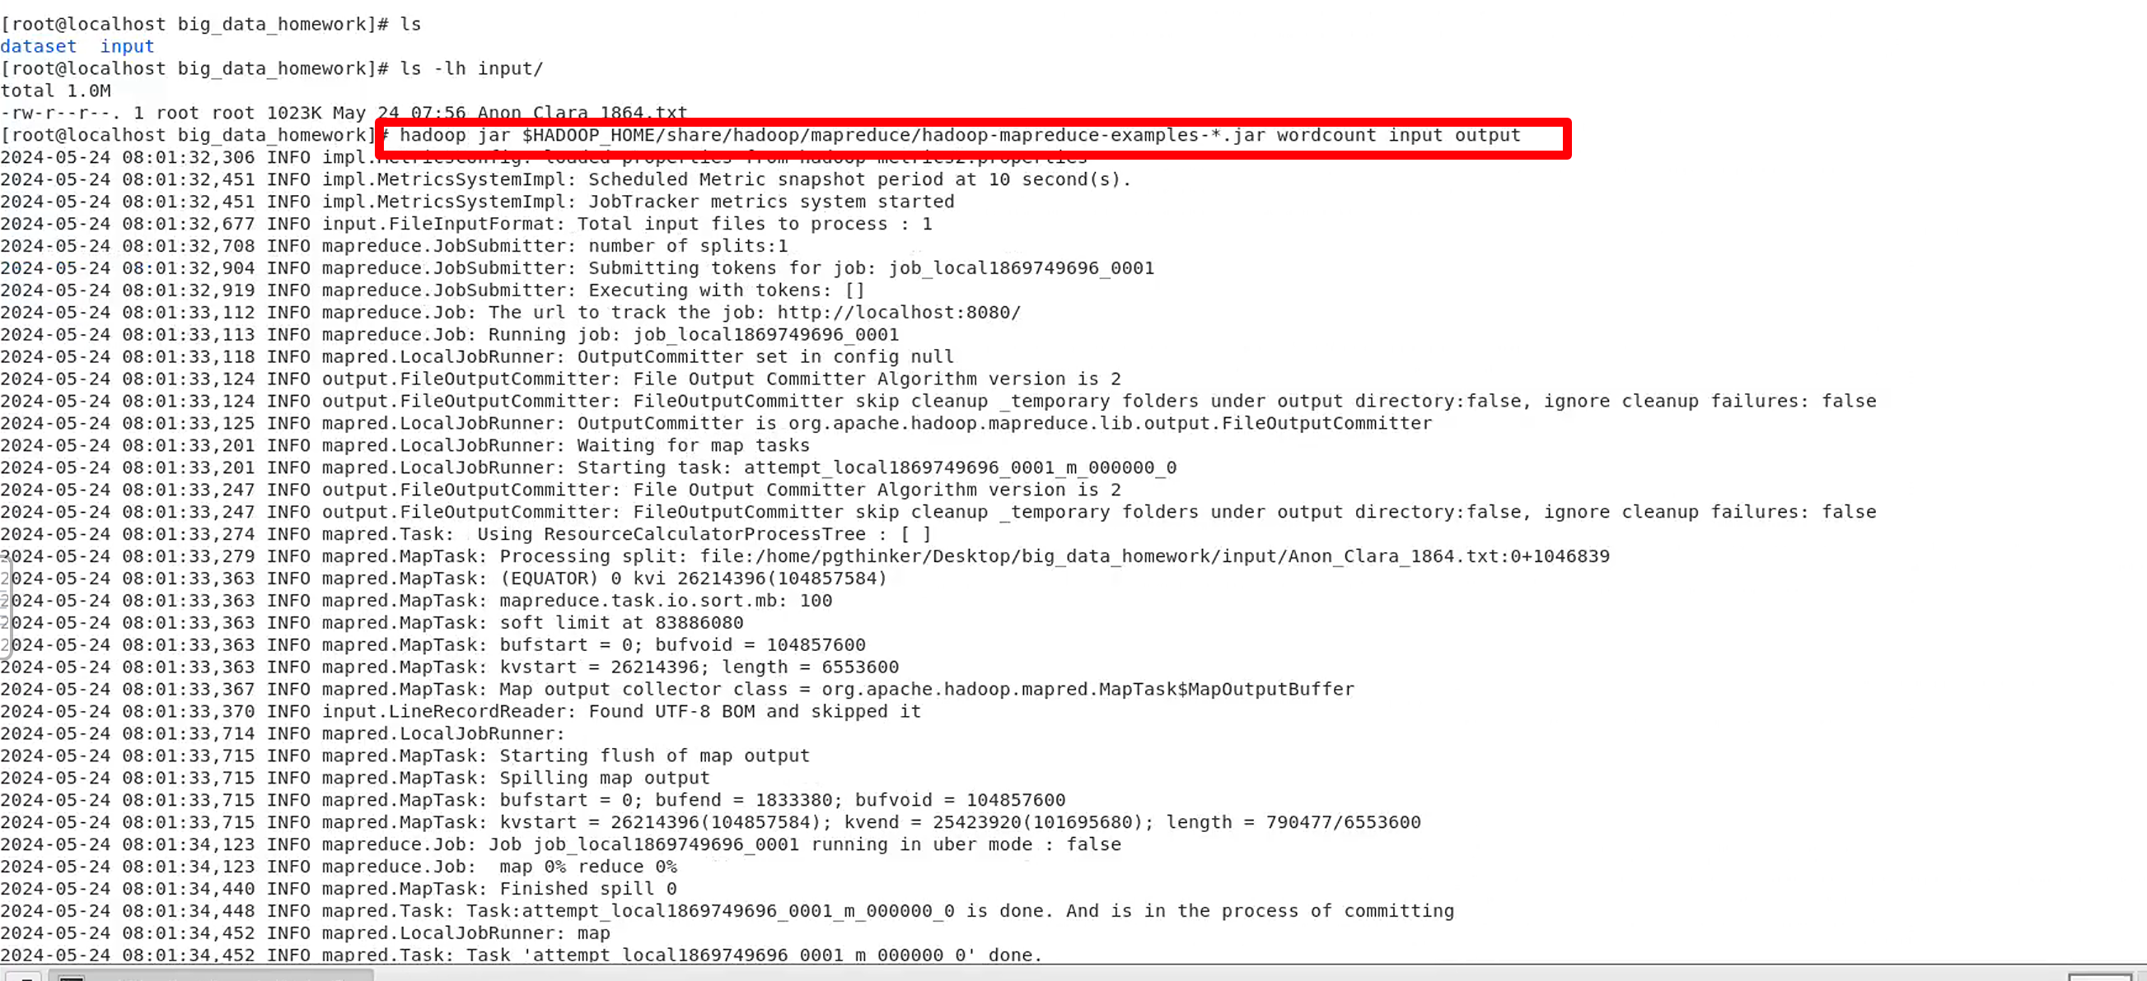

1. 查看输出内容

